p

Diagramme de cas d’utilisation 1 : Obtenir les triplets.

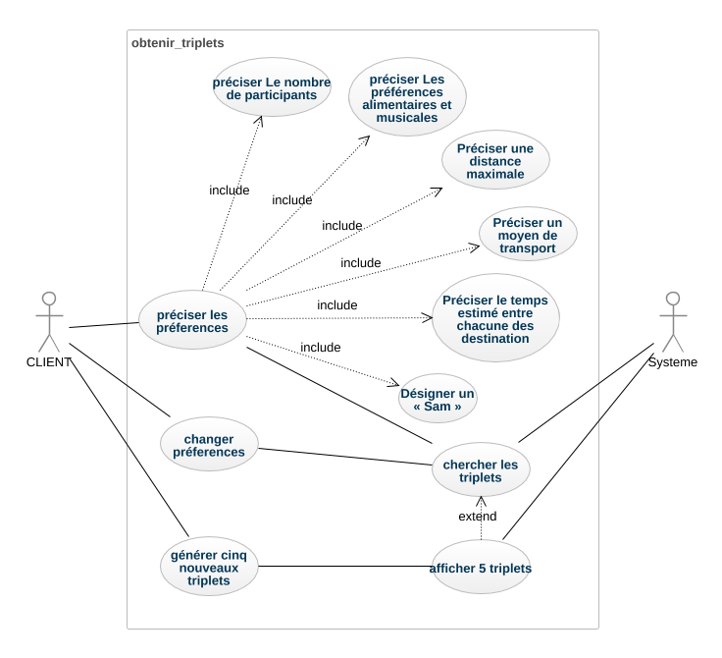

Explications :
Pour obtenir un triplet, le client peut effectuer trois actions. Il peut préciser les préférences pour sa soirée, et ce, à travers de nombreux détails représnetés par les “include” dans notre diagramme. Il peut également modifier ces préférences. Quand les préférences sont notifiées, le sytème doit afficher et proposer cinq triplets. L’utilisateur peut à tout moment décider de générer cinq nouveaux triplets.

Diagramme de séquence 1 : Obtenir les triplets.

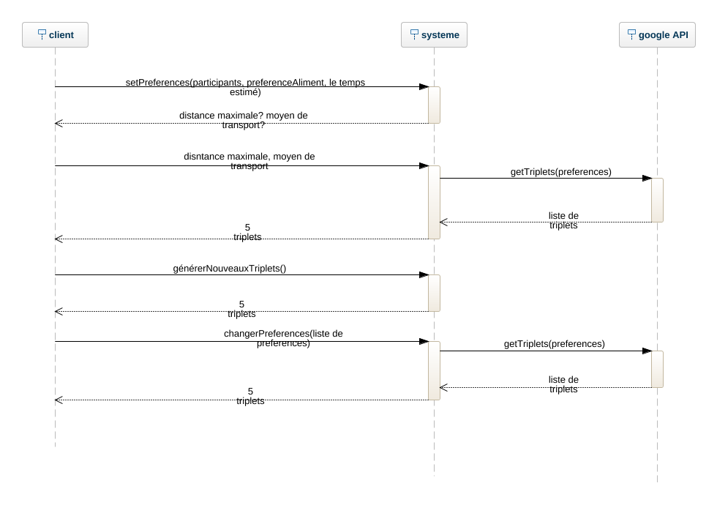

Explications :
Le diagramme de séquence ci-dessus précise le diagramme de cas d’utilisation expliqué précedemment. Quand l’utilisateur spécifie ces premières préférences va lui demander si il souhaite des préférences supplémentaires qui seront facultatives. Une fois les préférences spécifiées, le sytème va interroger l’api google pour récupérer les triplets. De meme pour changer les préférences. Si l’utilisateur souhaite charger de nouveaux triplets, le sytème n’a pas besoin d’interroger à nouveau l’api google car un certain nombre de triplets seront stockés en avance.

Scénario nominal :
1. Le client spécifie ses préférences pour la soirée.
2. Le sytème demandes des renseignements facultatifs supplémentaires.
3. Le client spécifie les parmètres supplémentaires.
4. Le sytème interroge l’API google.
5. Le système retourne cinq triplets.
6. Le client consulte les triplets.

Scénarios alternatifs :
6.a Le client charge cinq nouveaux triplets.
6.b Le client modifie les parmètres. (retour à l’étape 4)

Diagramme de cas d’utilisation 2 : Changer en quadruplet.

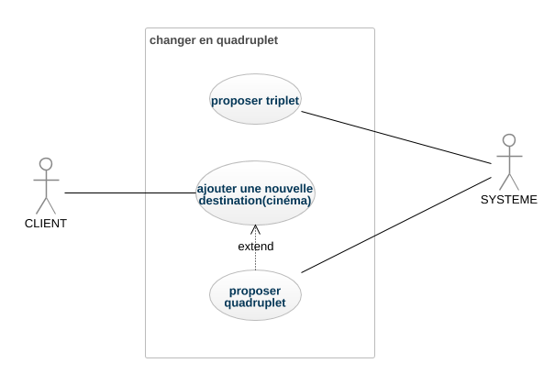

Explications :
Le client peut avant de choisir ses préférences, décider d’ajouter une destination ainsi demander au sytème de générer non pas des triplets, mais des quadruplets. Cette nouvelle destination (un cinéma) vient compléter les trois autres si l’option est choisie.

Diagramme de séquence 2 : Changer en quadruplet.

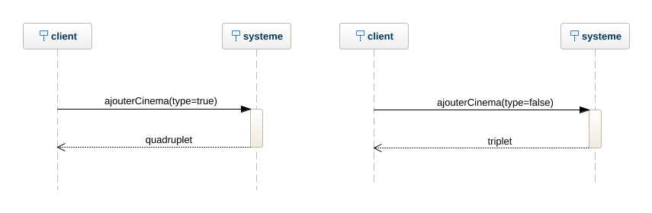

Explications :
Le diagramme de séquence (2) ci-dessus précise le diagramme de cas d’utilisation (2) expliqué précedemment. De plus, tout ce qui a été défini dans le diagramme de séquence 1 se déroule au milieu de l ‘opération spécifiée ici. En effet, l’utilisateur décide d’ajouter une nouvelle sortie ou non, puis, avant de retourner des triplets/quadruplets, toutes les actions spécifiées dans le diagramme 1 sont exécutées. Ce diagramme sert simplement à reprénseter le changement de type de retour si l’option est choisie.

Scénario nominal :
1. Le client choisit l’option quadruplet
2. Le sytème effectue les opération du diagramme 1.
3. Le système retourne un quadruplet.

Scénarios alternatifs :
1.a Le client choisit l’option triplet (retour aux actions du diagramme 1).

Diagramme de cas d’utilisation 3 : Détailler les triplets.

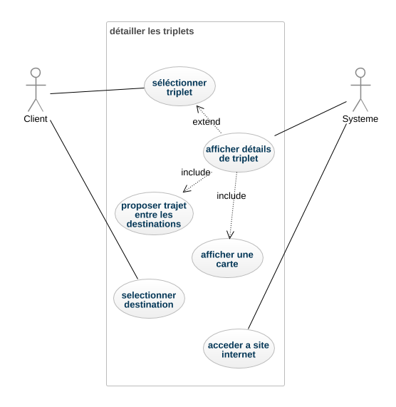

Explications :
Pour obtenir des détails sur les 5 triplets proposés, le client peut séléctionner un des triplet pour obtenir des détails sur celui-ci (ces détails sont spécifiés dans le digramme). Il peut également obtenir des détails sur une destination précise, et notamment accéder (si il existe) à son site internet dont l’accès est assuré par le sytème.

Diagramme de séquence 3: Détailler les triplets.

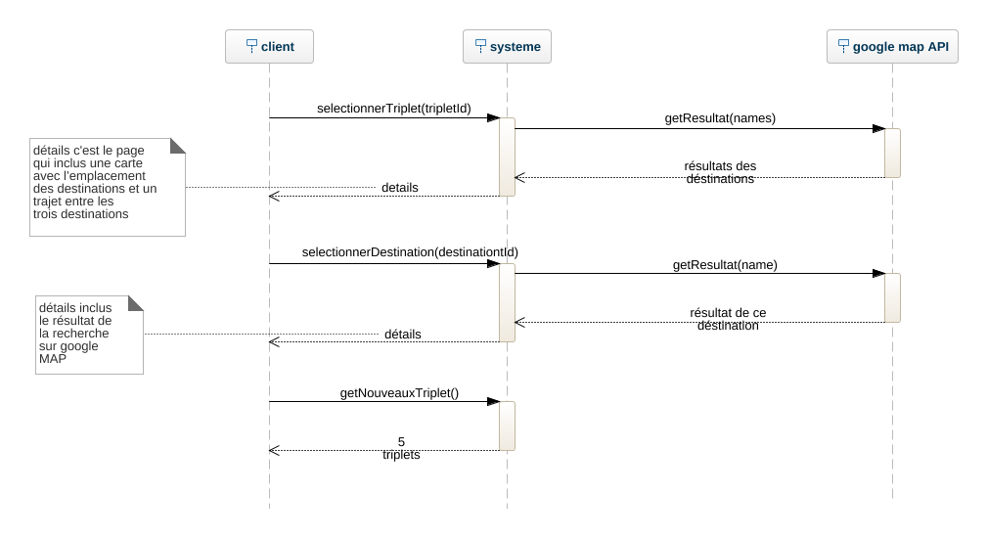

Explications :
Le diagramme de séquence (3) ci-dessus précise le diagramme de cas d’utilisation (3) expliqué précedemment. Un utilisateur peut sélectionner un triplet et le sytème en affiche les détails à travers une page spécifique. Sur cette page, le client peut sélectionner une destination précise du triplet pour obtenir des détails sur celle-ci (son site internet notamment). L’utilisateur peut toujours générer cinq nouveaux triplets. Le client peut également valider un triplet (voir digrammes suivants)

Scénario nominal :
1. Le client sélectionne un triplet parmis les cinqs proposés.
2. Le système affiche les détails du triplet.
3. Le client sélectionne une destination.
4. Le système affiche les détails de la destination.
5. Le client veut accéder au site internet de la destination.
6. Le système ouvre une nouvelle page avec le site de la destination.
7. Le client retourne sur la page de détails du triplet et le valide.

Scénarios alternatifs :
1.a Le client charge cinq nouveaux triplets.
3.a Le client retourne en arrière (retour à l’étape 1).
3.b Le client valide le triplet.
5.a Le client retourne en arrière (retour à l’étape 3).

Diagramme de cas d’utilisation 4 : Valider triplet.
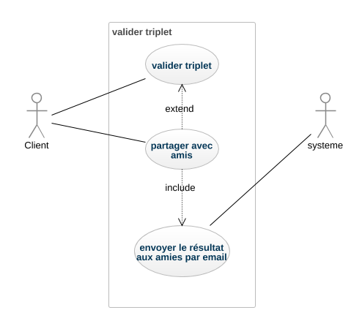

Explications :
Le client peut valider un triplet parmis ceux proposés. Il peut également, sil le triplet est validé, partagé les détails de la soirée ainsi créé avec ses amis par mail. Si il décide de partager avec ses amis, le système envoient un mail à tous les participants avec les détails de la soirée.

Diagramme de séquence 4 : Valider triplet.
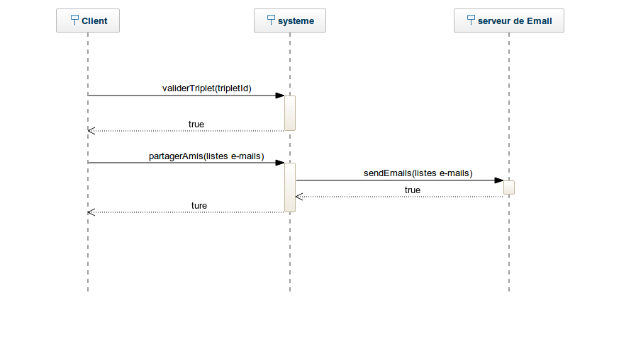

Explications :
Le diagramme de séquence (4) ci-dessus précise le diagramme de cas d’utilisation (4) expliqué précedemment. Un utilisateur peut décider de valider un triplet. Il a ensuite la possibilité de partager sa soirée avec les participants. Le système procède donc à l’envoi d’un mail « type » à tous les participants de la soirée (les adresses mails sont connues par le système car spécifiées lors de la création des participants).

Scénario nominal :
1. Le client valide un triplet
2. Le système affiche une confirmation et propose un partage.
3. Le client décide de partager avec ses amis.
4. Le système envoie un mail aux participants et confirme à l’utilisateur.

Scénarios alternatifs :
2.a Le client annule sa validation.

Diagramme de classe simplifié :

